第一部分 卓越班人才培养方案

材料科学与工程专业 080401
（Materials Science and Engineering）
卓越工程师班
一、培养目标
本专业培养具有扎实的自然科学基础知识，系统的材料科学与工程专业知识，掌握材料制备、结构与性能之间关系的基本规律、先进材料的制备方法、材料结构和性能分析方法，具备材料制备与结构设计、材料的加工与性能调控、新材料与新工艺研究开发等的基本能力，具有良好职业道德及社会责任感，宽阔的国际化视野及较强创新精神，适应经济和行业发展的工程技术与研究人才，能在化学纤维材料及其相关行业从事科学研究、工艺设计、技术开发及改造、教学、管理等工作。
二、培养要求
本专业学生主要学习人文素质类、数学类、自然科学类、经济管理类、材料科学与工程基础理论和专业知识。
毕业生应获得以下几方面的知识和能力：
- 具有较好的人文社会科学素养，较强的社会责任感和良好的工程职业道德，较好的语言文字表达能力和人际交流能力；
- 具有运用工程工作所需的相关数学、自然科学以及经济和管理知识的能力；
- 具有本专业领域内所必需的专业知识，了解其学科前沿和发展趋势。对化纤工程问题具有系统表达、建模、分析求解、论证及设计的能力；
- 对未来的工程运作方式有一定了解，具有一定的组织管理能力和在团队中发挥作用的能力；
- 具有本专业必需的制图、计算、实验、测试、文献检索和基本工艺操作等基本技能和较强的计算机应用能力。掌握运用现代信息技术获取相关信息的基本方法；
- 掌握一门外语，能熟练阅读本专业外文资料，具有一定的听说能力和跨文化的交流与合作能力；
- 具有创新意识和从事科学研究、科技开发的初步能力，能有效进行材料领域新产品、新工艺、新技术的设计与研发；
- 对终身学习有正确认识，具有独立获取知识的能力和适应发展的能力；
- 能正确认识化纤工程对于客观世界和社会的影响，了解与本专业相关的法律、法规，熟悉环境保护和可持续发展等方面的方针和政策。

三、主干学科
材料科学与工程。
四、核心知识领域
无机化学、分析化学、有机化学、物理化学、工程制图、机械设计基础、电工与电子技术、工程力学、化工原理、材料科学基础、材料物理性能、材料科学研究方法、高分子化学、高分子物理、化纤工艺学、高分子材料加工设备、工厂设计与AutoCAD等。
五、主要实践性教学环节
金工实习、企业社会实践、课程设计、工程训练、岗位实习、毕业设计。
六、主要专业实验
高分子实验、化纤工艺实验。
七、修业年限
四年。
八、授予学位
工学学士。

九、企业阶段课程及主要实习、实践基地
1．企业阶段课程
企业社会实践1、企业社会实践2、岗位实习
2．主要实习、实践基地
中国纺织科学研究院武清基地、唐山三友兴达化纤有限公司、荣盛石化有限公司。

十、专业核心课程结构示意图

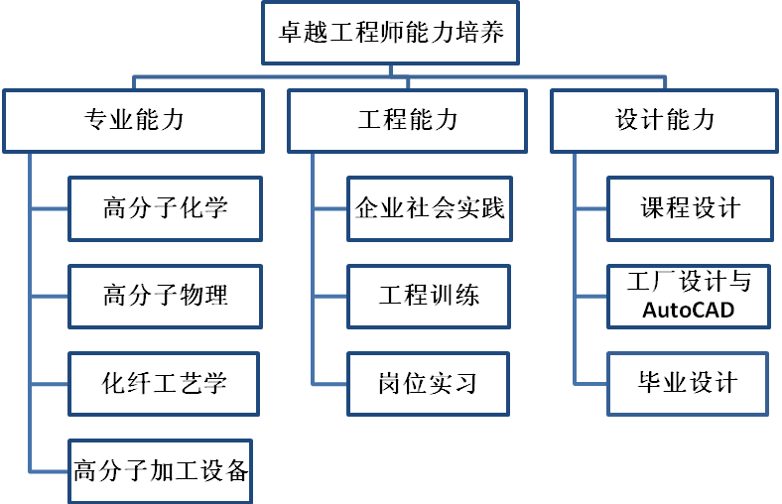

十一、取得试点班资格证书标准
1．通过全国大学生英语四级考试；
2．平均学分绩70分以上；
3. 参加企业阶段课程学习；
4. 参与纤维材料新产品开发等工程实践。

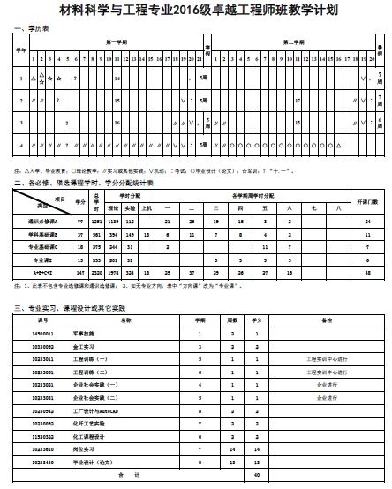
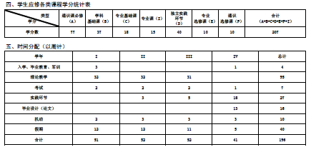
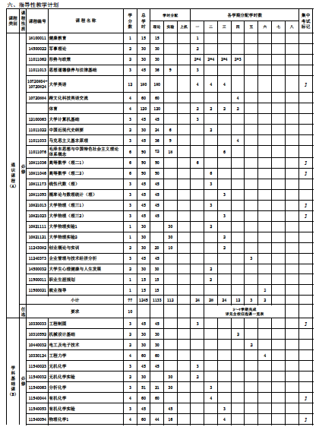
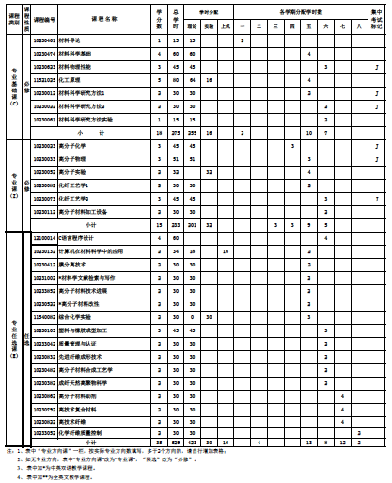

第二部分 教改获奖
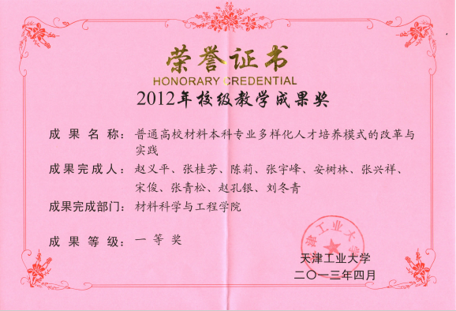
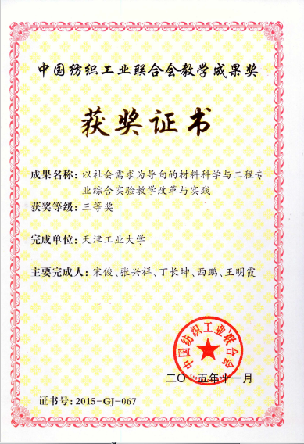
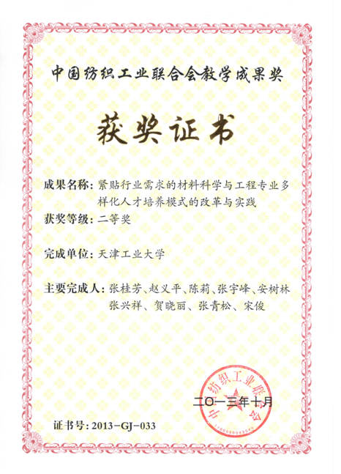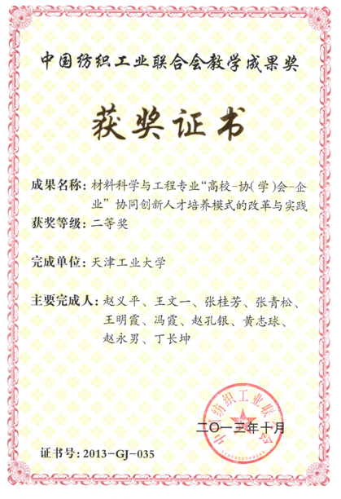
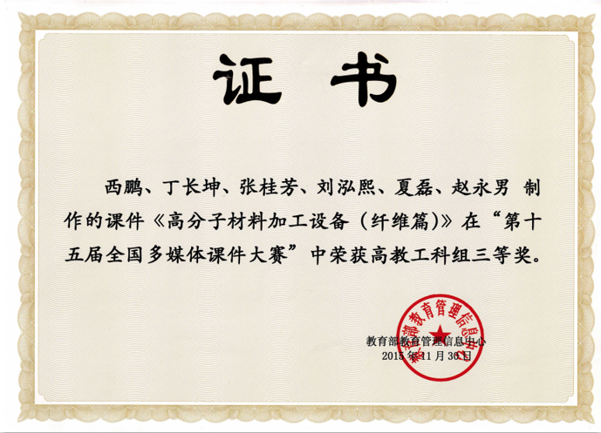

第三部分 教改论文
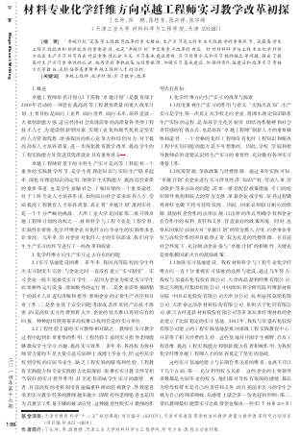
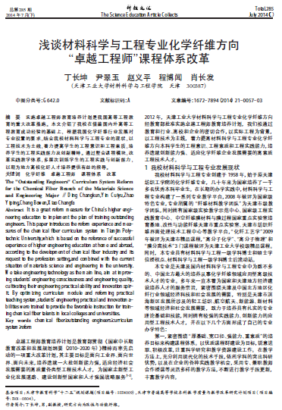
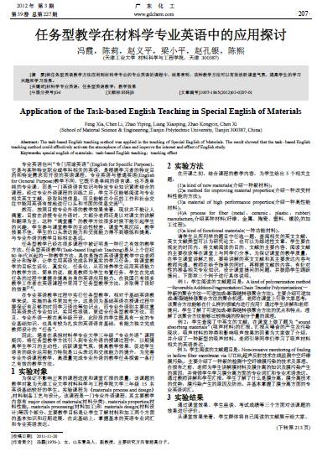
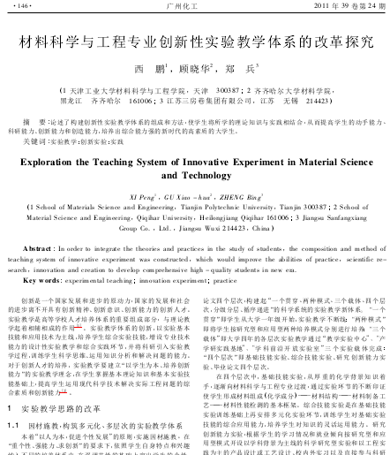
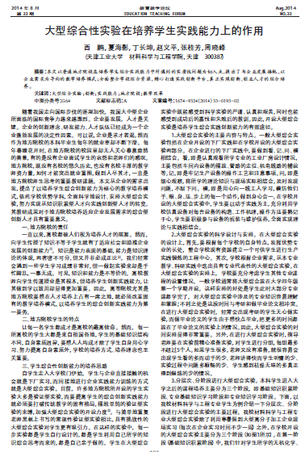
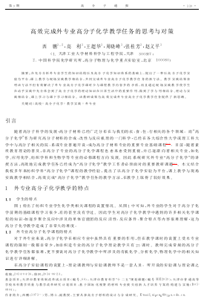
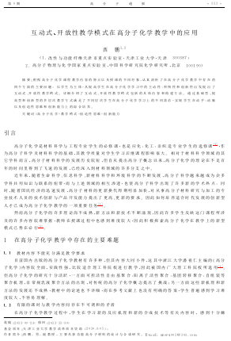
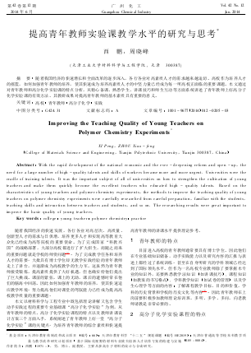
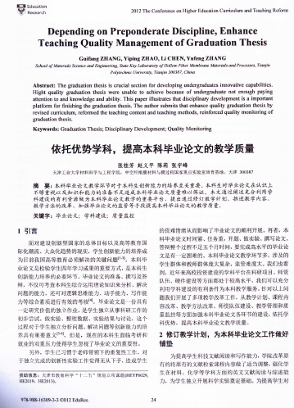
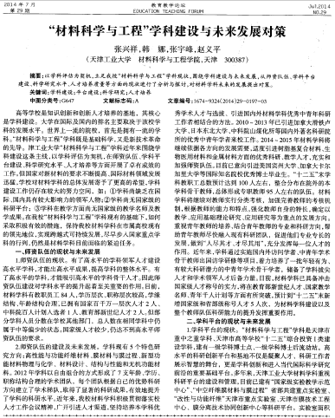
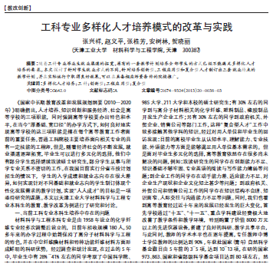

第四部分 学生获奖证书
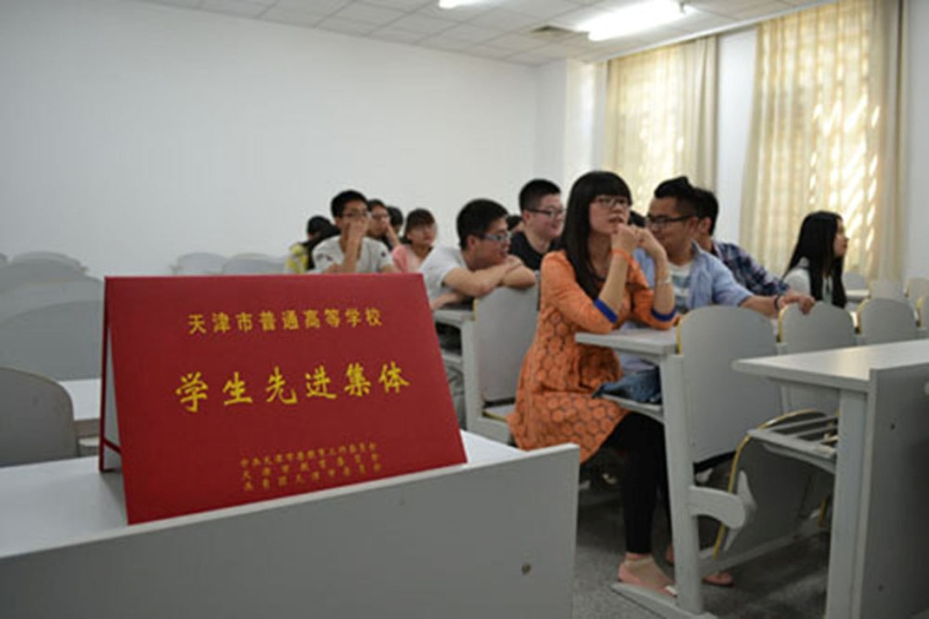
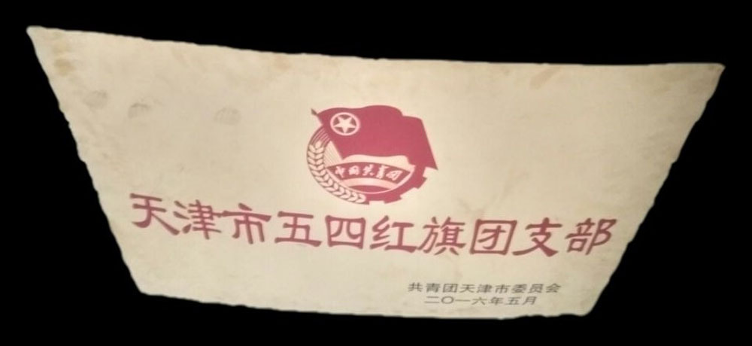
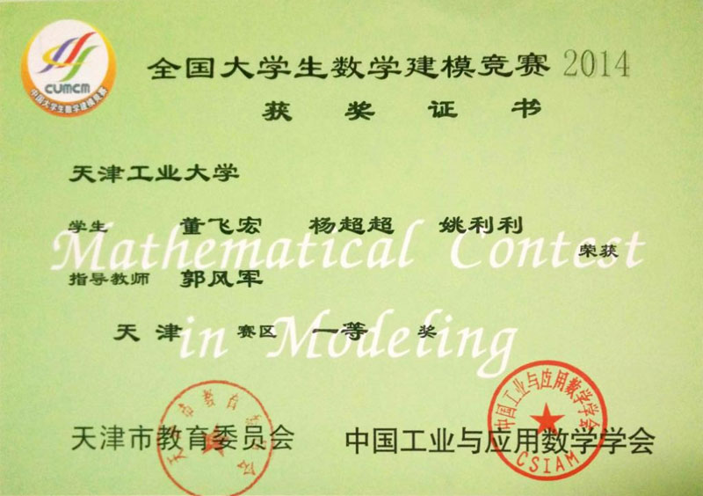
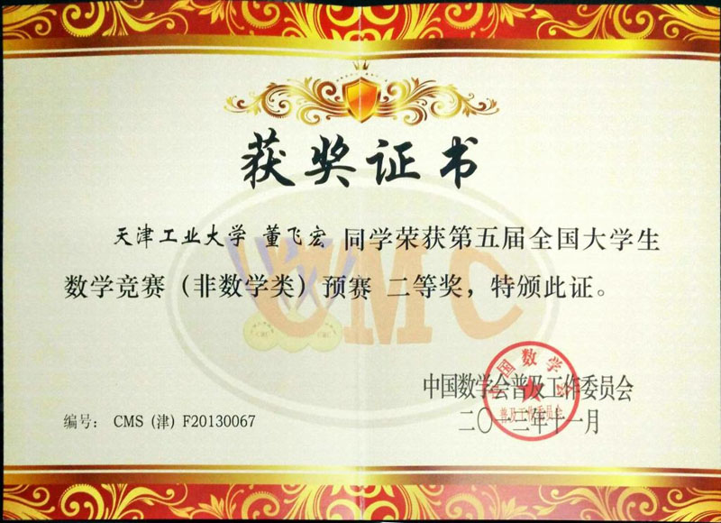
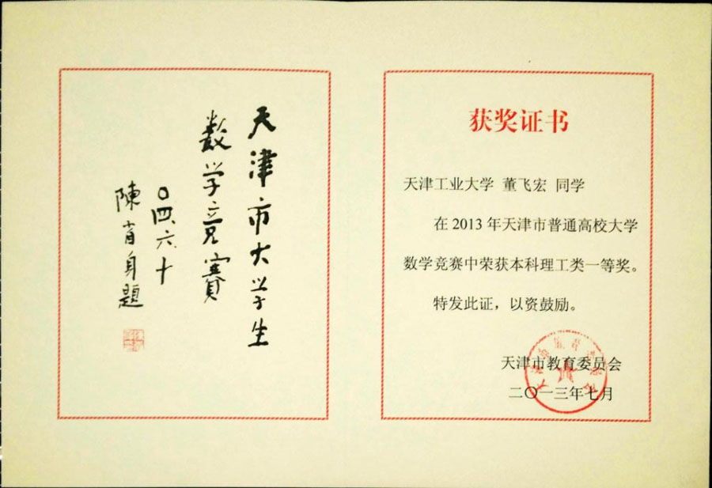
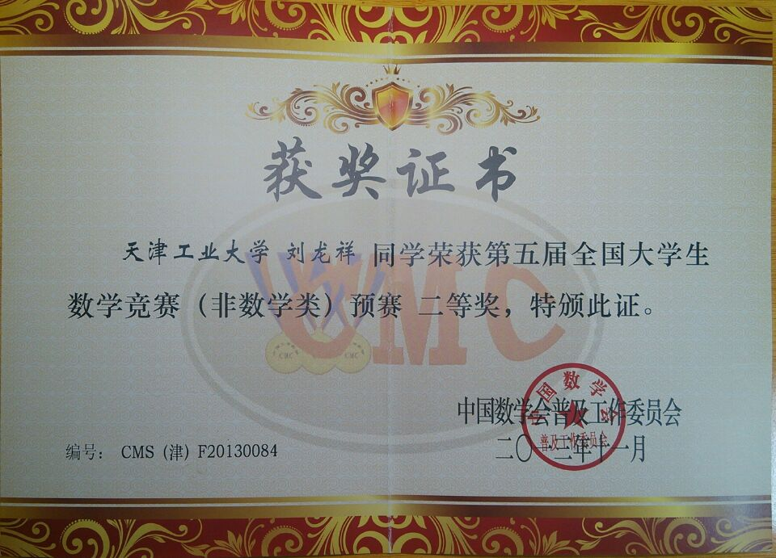
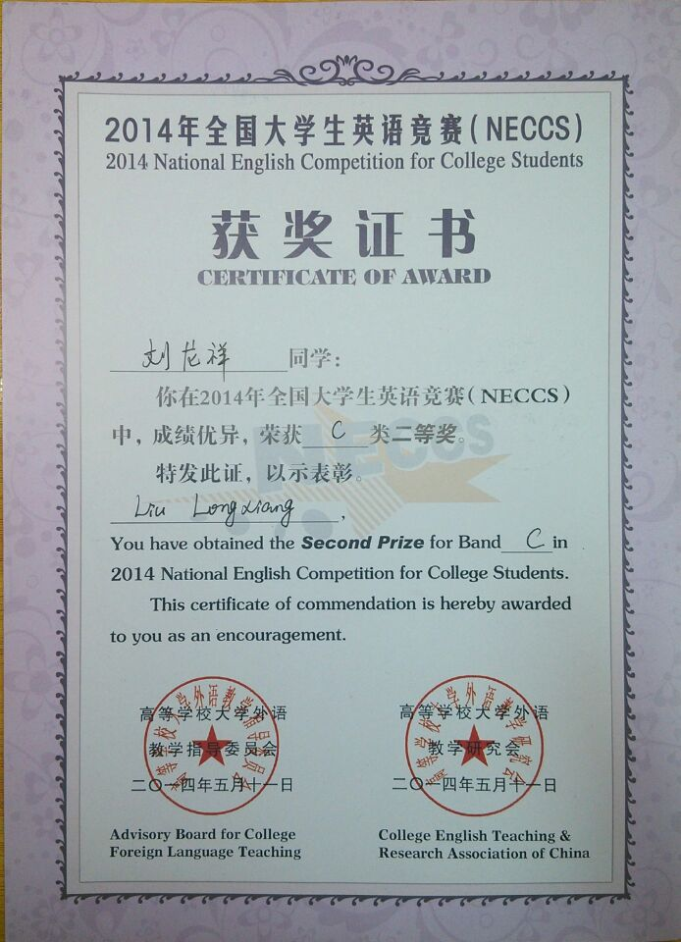
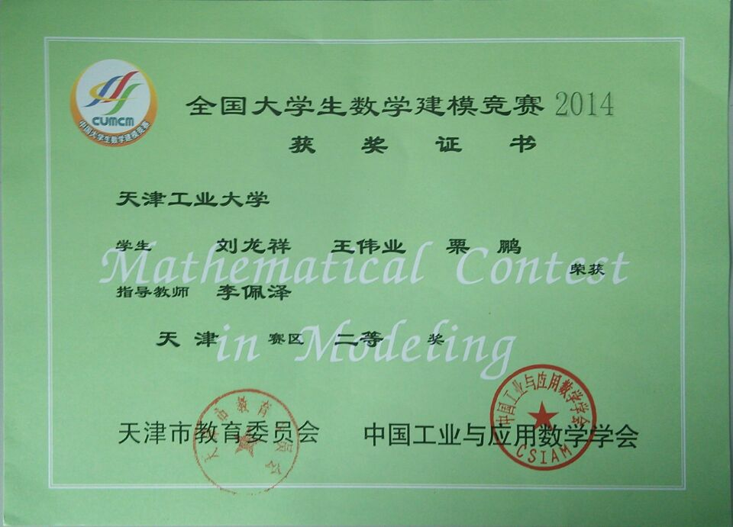
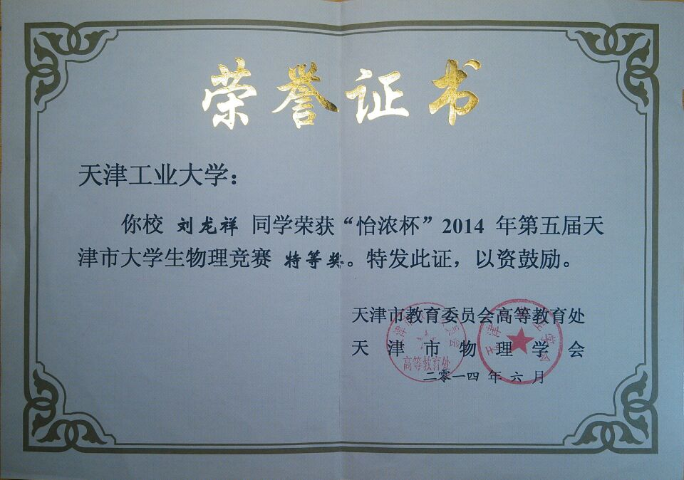
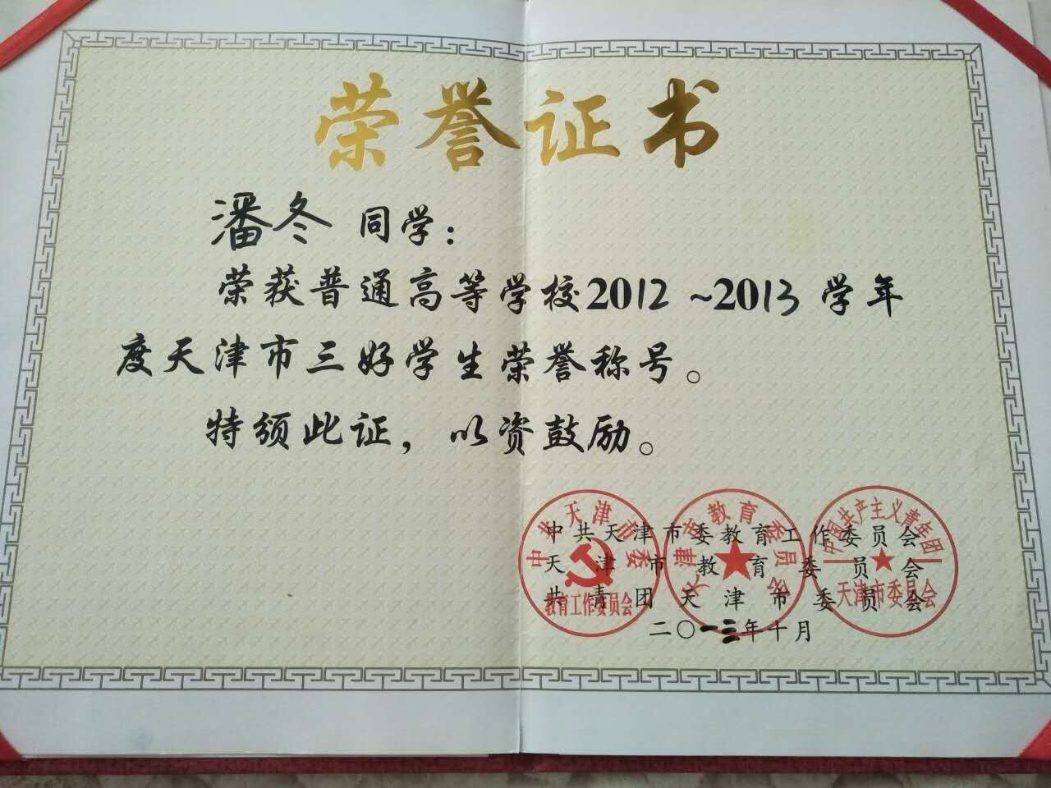

第五部分 卓越班实习照片
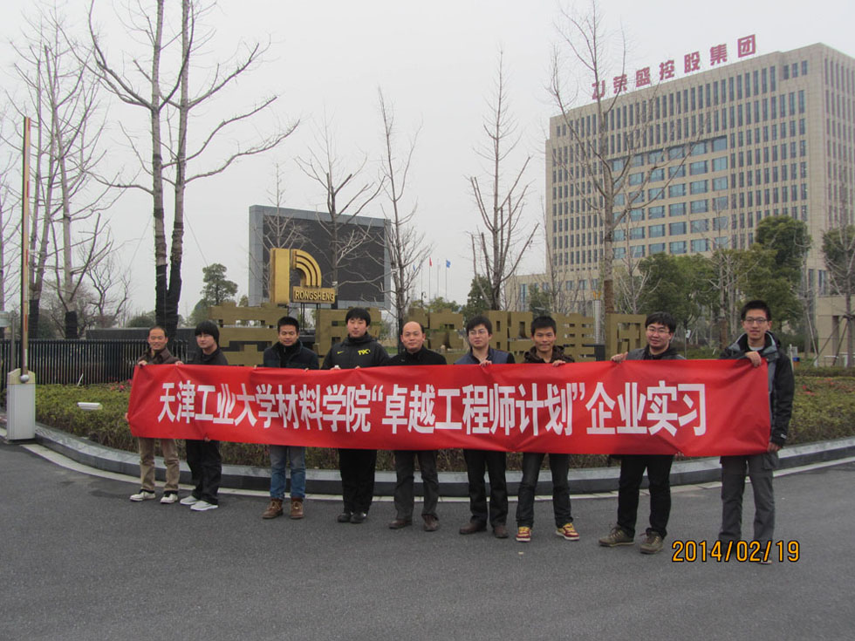
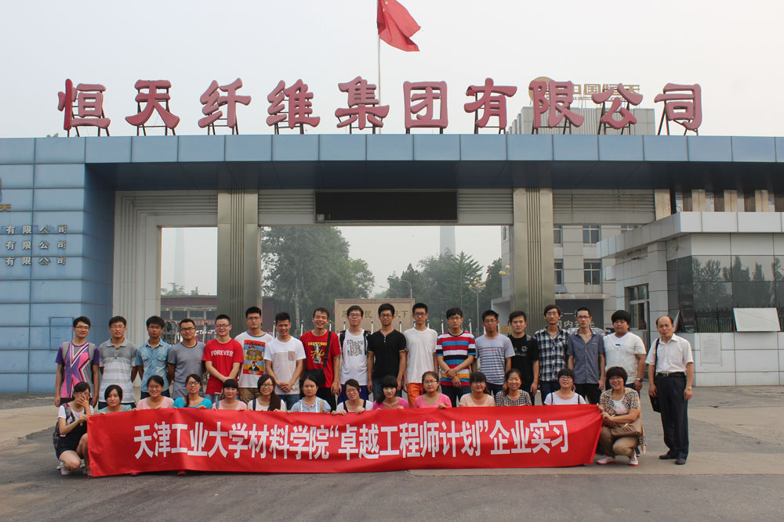
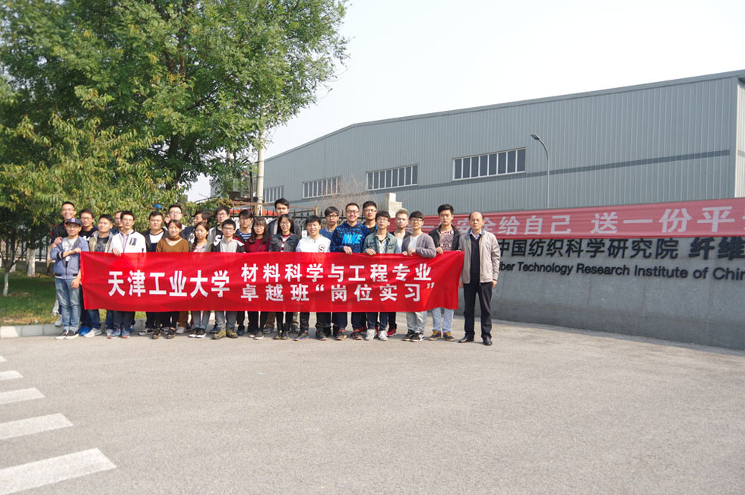
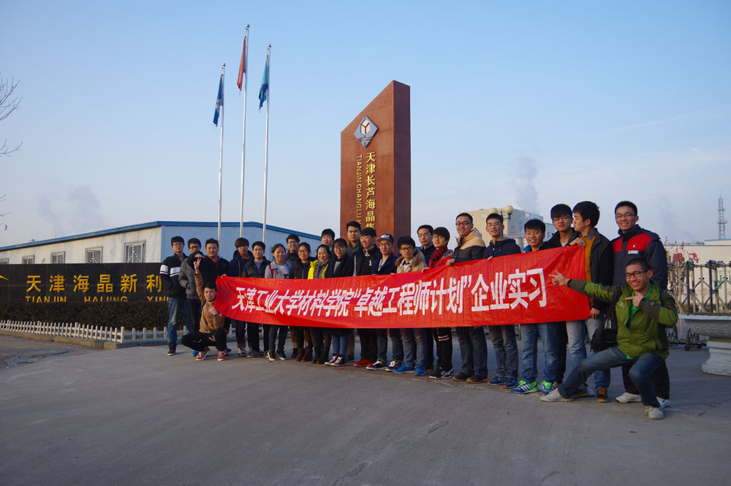
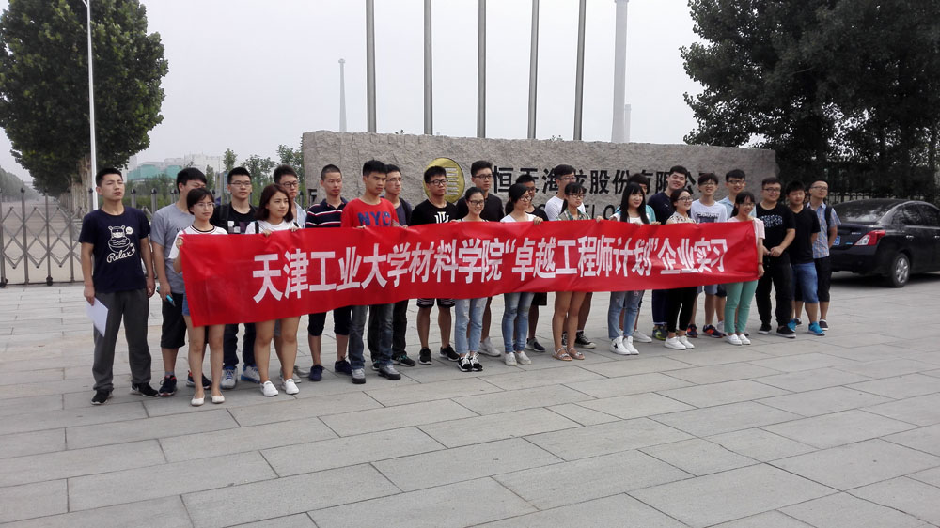
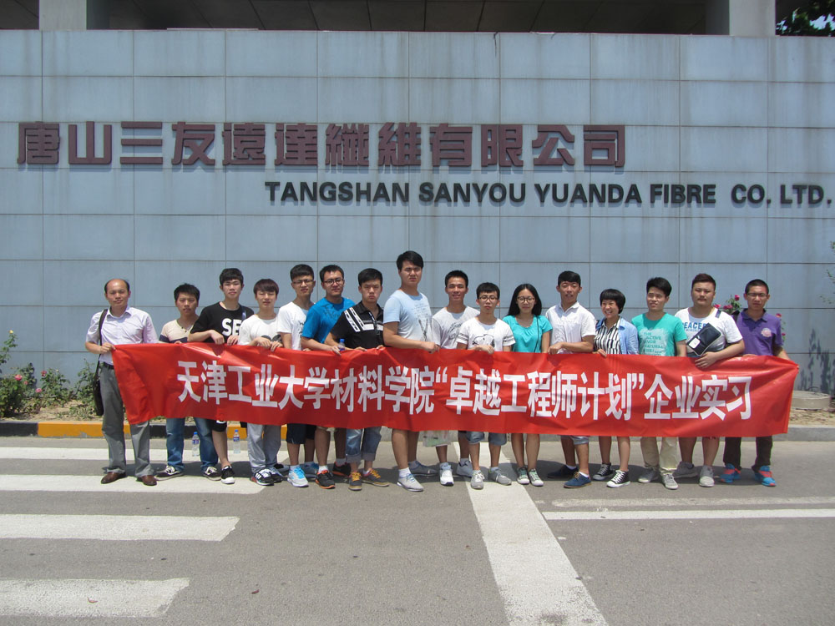

第六部分 引进社会资源教学、实训
1 知识产权概论课
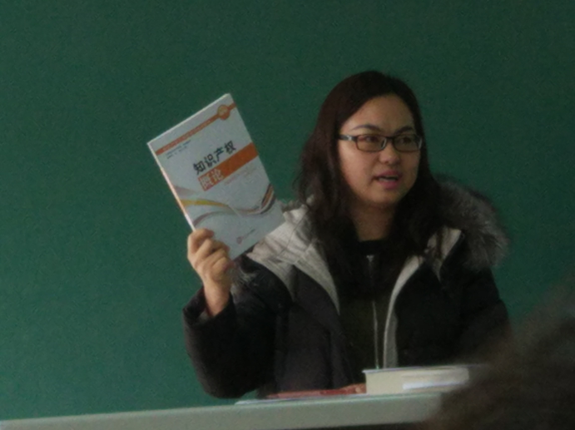
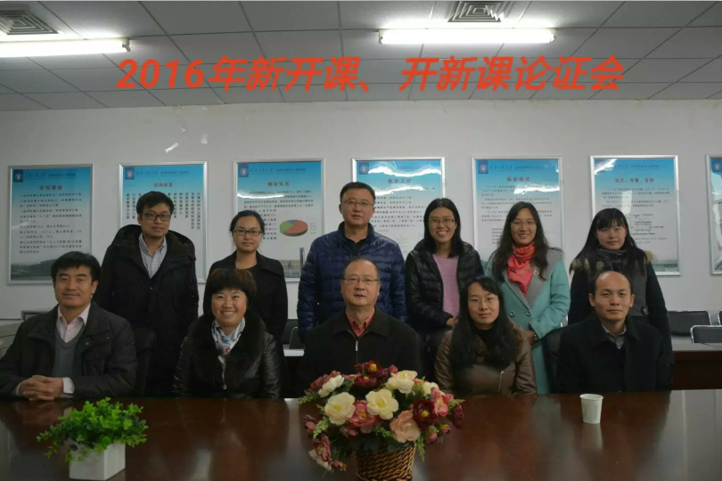

2 专业工程服务众包平台-话梅糖
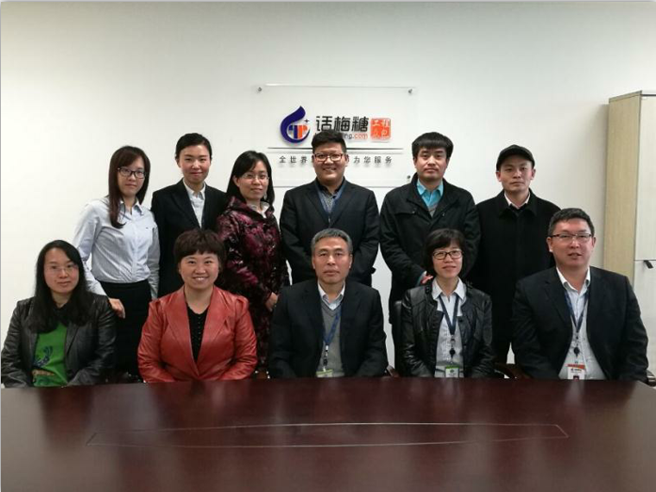
3 中国（天津）职业技能公共实训中心
